PARTIJA 4 - ŠAPKE ZA SVEČANU I SLUŽBENU UNIFORMU

SPECIFIKACIJA MATERIJALA ZA PLAVE I ZELENE ŠAPKE:

Element ispitivanja |  |  |  | Metoda ispitivanja |  |  |  |  |  |  | Zahtijevana vrijednost
1. MASA PO JEDINICI POVRŠINE |  |  |  | ISO 3801:1977 |  |  |  |  |  |  | 215 ± 5% g/m2
2. NAJVEĆA SILA ISTEZANJA |  |  |  | EN ISO 13934-1:2015
- u pravcu osnove |  |  |  |  |  |  |  |  |  |  | min 440 N
-u pravcu potke |  |  |  |  |  |  |  |  |  |  | min 300 N
3. IZDUŽENJE PRI NAJVEĆOJ SILI ISTEZANJA |  |  |  | EN ISO 13934-1:2015
- u pravcu osnove |  |  |  |  |  |  |  |  |  |  | min 15 %
- u pravcu potke |  |  |  |  |  |  |  |  |  |  | min 15 %
4. GUSTINA ŽICA |  |  |  | ISO 7211-2
- broj žica osnove |  |  |  |  |  |  |  |  |  |  | min 270 ž/10 cm
-broj žica potke |  |  |  |  |  |  |  |  |  |  | min 220 ž/10 cm
5. FINOĆA PREĐE |  |  |  | ISO 7211-5
- osnove |  |  |  |  |  |  |  |  |  |  | 20 x 2 tex ± 5%
- potke sa elastanom |  |  |  |  |  |  |  |  |  |  | 42 x 1 tex ± 5%
6. UGAO OPORAVKA OD GUŽVANJA |  |  |  | ISO 2313
-osnove-lice ka licu |  |  |  |  |  |  |  |  |  |  | min 140 º
-naličje ka naličju |  |  |  |  |  |  |  |  |  |  | min 140 º
-potke -lice ka licu |  |  |  |  |  |  |  |  |  |  | min 140 º
-naličje ka naličju |  |  |  |  |  |  |  |  |  |  | min 140 º
7. SILA CIJEPANJA |  |  |  | EN ISO 13937-2
- osnove |  |  |  |  |  |  |  |  |  |  | min 20 N
- potke |  |  |  |  |  |  |  |  |  |  | min 20 N
8. OTPORNOST PREMA HABANJU  (p═9kPa) |  |  |  | EN ISO 12947-2 |  |  |  |  |  |  | min 45.000
9.OTPORNOST PREMA DEJSTVU VODE
-vodoodbojnost |  |  |  | ISO 4920 |  |  |  |  |  |  | min ocijena 90 (ISO 4)
10.PREPLETAJ TKANINE |  |  |  | ISO 3572  ISO 9354:1989/  Cor.1:2000 |  |  |  |  |  |  | KEPER
11. SIROVINSKI SASTAV |  |  |  | EN ISO 1833-2  EN ISO 1833-4  ISO 1833-20
-VUNA |  |  |  |  |  |  |  |  |  |  | min 65 %
-POLIESTAR |  |  |  |  |  |  |  |  |  |  | min 27 %
-ELASTAN |  |  |  |  |  |  |  |  |  |  | 2 - 3 %
12. PROMENA MJERA:  pri hemijskom čišćenju |  |  |  | ISO 5077  EN ISO 3759
- po dužini |  |  |  |  |  |  |  |  |  |  | max 2 %
- po širini |  |  |  |  |  |  |  |  |  |  | max 2 %
Element ispitivanja |  |  |  | Metoda ispitivanja |  |  |  |  |  |  | Zahtijevana vrijednost
13. POSTOJANOST BOJE NA: PROMJENA/PRELAZ NA:
-svjetlost |  |  |  | EN ISO 105-B02 |  |  |  |  |  |  | ocjena min 4
-otiranje-suvo |  |  |  | EN ISO 105-X12 |  |  |  |  |  |  | ocjena min 4/4
-otiranje-mokro |  |  |  | EN ISO 105-X12 |  |  |  |  |  |  | ocjena min 4/4
- peglanje na 110 ºC-odmah |  |  |  | EN ISO 105-X11 |  |  |  |  |  |  | ocjena min 4/4
- peglanje na 110 ºC-posle 4^{h} |  |  |  | EN ISO 105-X11 |  |  |  |  |  |  | ocjena min 4/4
-hemijsko čišćenje |  |  |  | EN ISO 105-D01 |  |  |  |  |  |  | ocjena min 4 / 4 / 4
-znoj-alkalni |  |  |  | EN ISO 105-E04 |  |  |  |  |  |  | ocjena min 4 / 4 / 4
-znoj-kisjeli |  |  |  | EN ISO 105-E04 |  |  |  |  |  |  | ocjena min 4 / 4 / 4
14. pH VODENOG EKSTRAKTA |  |  |  | EN ISO 3071 |  |  |  |  |  |  | pH 5 - 7,5
15.OTPORNOST PREMA PILINGU |  |  |  | EN ISO 12945-1  EN ISO 12945-4 |  |  |  |  |  |  | ocjena min 4
-piling box (nakon 45.000 ciklusa)
16. NAČIN ODRŽAVANJA |  |  |  | EN ISO 3758
-pranje |  |  |  | Zabranjeno pranje |  |  |  |  |  |  | 
-beljenje |  |  |  | Nije dozvoljeno beljenje |  |  |  |  |  |  | 
-sušenje |  |  |  | Nije dozvoljeno sušenje u bubnju |  |  |  |  |  |  | 
-peglanje |  |  |  | Pegla se sa najvišom temperaturom ploče od 110 °C |  |  |  |  |  |  | 
-hemijsko čišćenje |  |  |  | Profesionalno hemijsko čišćenje u tetrahloretenu i svim rastvaračima čiji je spisak dat za simbol F, normalan proces |  |  |  |  |  |  | 
2. PREGLED BOJA ZA IZRADU MATERIJALA:

Plava boja - namijenjena za pripadnike Vazduhoplovstva
CIE L*a*b* i L*C*h* |  |  |  |  |  | L* |  | a* |  | b* |  | C* | h* | dE*
Dobijene vrijednosti koordinata boje |  |  |  |  |  | 22,22 |  | -1,30 |  | -10,00 |  | 10,0 | 262,2 | ≤2
CIE L*a*b*i L*C*h* razlike koordinata
dobijene razlike koordinata boje
Geometrija spektrofotometra
CIE L*a*b*; D65/10⁰; SCI |  |  |  |  |  | MAV 10 mm
ZELENA BOJA - namijenjena za pripadnike Kopnene vojske
CIE L*a*b* i L*C*h* |  |  |  |  |  | L* |  | a* |  | b* |  | C* | h* | dE*
Dobijene vrijednosti koordinata boje |  |  |  |  |  | 22,10 |  | - 4,80 |  | - 4,00 |  | 6,35 | 219,70 | ≤2
CIE L*a*b*i L*C*h* razlike koordinata
dobijene razlike koordinata boje
Geometrija spektrofotometra
CIE L*a*b*; D65/10⁰; SCI |  |  |  |  |  | MAV 10 mm
Prikaz zadatih i dobijenih vrednosti rezultata koordinata boja.
Primjenjeni standardi pri ispitivanju koordinata boja: EN ISO 105-J03:2010.
Rezultati određivanja koordinata boje kao i razlike u obojenju prikazani su u tabeli kao srednja vrednost 10 mjerenja.

SPECIFIKACIJA MATERIJALA ZA BIJELE ŠAPKE MORNARICE
Element ispitivanja | Metoda ispitivanja | Zahtijevana vrijednost
1. MASA PO JEDINICI POVRŠINE | ISO 3801:1977 metoda 5 | minimum 240 g/m2± 8%
2. NAJVEĆA SILA ISTEZANJA | EN ISO 13934-1:2015
- u pravcu osnove | EN ISO 13934-1:2015 | 1000N tolerancija -10%
-u pravcu potke | EN ISO 13934-1:2015 | 700N tolerancija -10%
3. IZDUŽENJE PRI NAJVEĆNOJ SILI ISTEZANJA | EN ISO 13934-1:2015
- u pravcu osnove | EN ISO 13934-1:2015 | min 15%
- u pravcu potke | EN ISO 13934-1:2015 | min 15 %
4. GUSTINA ŽICA | ISO 7211-2
- broj žica osnove | ISO 7211-2 | 480 ± 20 ž/10 cm
-broj žica potke | ISO 7211-2 | 240 ± 20 ž/10 cm
5. FINOĆA PREĐE | ISO 7211-5:2023
- osnove | ISO 7211-5:2023 | 14 x 2 tex ± 8%
- potke | ISO 7211-5:2023 | 17 x 2 tex ± 8%
6. UGAO OPORAVKA OD GUŽVANJA POSLE 5 minuta | SRPS F:S2.018:1958
-osnova | SRPS F:S2.018:1958 | min 100 º
-potka | SRPS F:S2.018:1958 | min 100 º
UGAO OPORAVKA OD GUŽVANJA POSLE 60 minuta | SRPS F:S2.018:1958
-osnova | SRPS F:S2.018:1958 | min 110 º
-potka | SRPS F:S2.018:1958 | min 110 º
7. PREPLETAJ | ISO 3572:1976  ISO 9354:1989 | keper 2:2
8. OTPORNOST PREMA DEJSTVU VODE | ISO 4920:2012
vodoodbojnost | ISO 4920:2012 | min 80-90 ocjena 3-4
9. SIROVINSKI SASTAV | EN ISO 1833-2  EN ISO 1833-4
-POLIESTAR | EN ISO 1833-2  EN ISO 1833-4 | 65 % ± 10 %
-PAMUK | EN ISO 1833-2  EN ISO 1833-4 | 35 % ± 10 %
10. PROMENA MJERA:  pri hemijskom čišćenju | ISO 5077  EN ISO 3759
- po dužini | ISO 5077  EN ISO 3759 | max 2 %
- po širini | ISO 5077  EN ISO 3759 | max 2 %
11. POSTOJANOST BOJE NA: PROMJENA/PRELAZ NA: |  | (dozvoljeno odstupanje za pola ocjene niže)
-svjetlost | EN ISO 105-B02 | ocjena 4
-otiranje-suvo | EN ISO 105-X12 | ocjena 3-4/3-4
-otiranje-mokro | EN ISO 105-X12 | ocjena 3-4/--3-4
-hemijsko čišćenje | EN ISO 105-D01 | ocjena min 4 / 4 / 4
-znoj-alkalni | EN ISO 105-E04 | ocjena 4 / 4 / 4
-znoj-kisjeli | EN ISO 105-E04 | ocjena 4 / 4 / 4
12. pH VODENOG EKSTRAKTA | EN ISO 3071 | pH 5 - 7,5
13.OTPORNOST PREMA PILINGU | EN ISO 12945-1  EN ISO 12945-4 | ocjena 4-5
-piling box (nakon 45.000 ciklusa) | EN ISO 12945-1  EN ISO 12945-4 | ocjena 4-5
14. BOJA ŠAPKE | VIZUELNO
 | VIZUELNO | Bijela najpribližnije PANTONE 11-4201 TPX
Pantalone | VIZUELNO | Bijela najpribližnije PANTONE 11-4201 TPX

SLIKA – NACRT SVIH ŠAPKI:

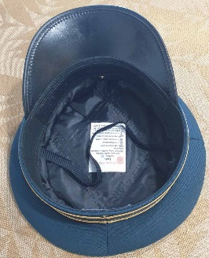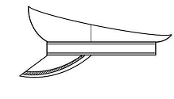

Slika šapke podoficira ( štitnik u srebrnoj boji)

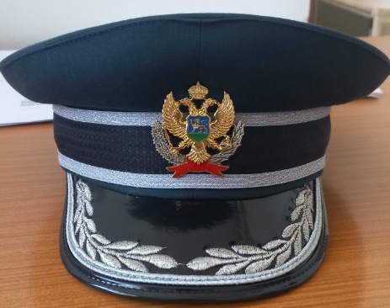

Slike šapki oficira u tri boje

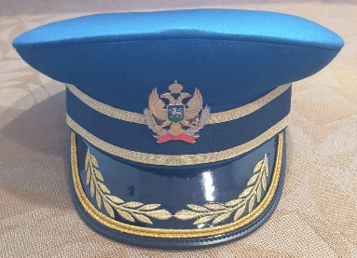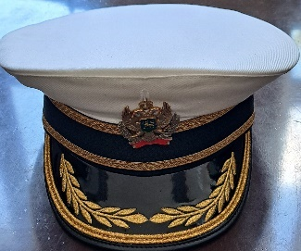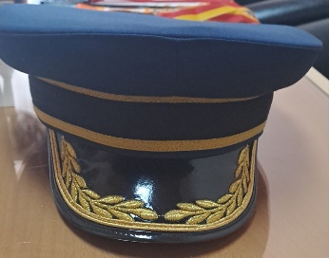
Ukrasna traka koja se može skinuti sa šapke za oficire zlatna (za podoficire je srebrna aplikacija)
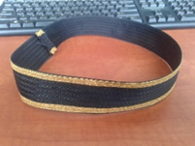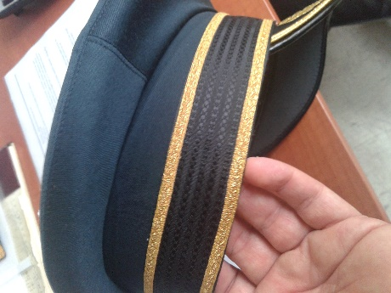

Opis izrade:
- Šapka je klasičnog oblika sa štitnikom presvučenim lakiranim politeksom crne boje. Kruna pokrivka se izradjuje od osnovne tkanine opisane u tehničkoj specifikaciji, dimenzija 28x26 cm /u gotovom stanju/.
- Obodni dio krune je visine 5 cm. Na obodni dio krune pokrivke našiva se ukrasna traka crne boje širine 38 mm, na koju su prethodno našivene ukrasne trake. Ukrasne trake su za oficire zlatne boje, a za podoficire srebrne boje.
- Za podoficire, na obodu štitnika je izvezena aplikacija kao kod oficira saten srebrne boje.
- Za oficire obodom štitnika izvezena je, saten zlatnim koncem, aplikacija maslinove grančice.
- Za generalske činove (komodor, kontra-admiral, vice-admiral i admiral), pored aplikacije po obodu, na sredini štitnika je dodata aplikacija maslinove grančice u patina zlatnoj boji (nije prikazana na slici).
- Postava se štepa sa punilom i fiksira za krunu pokrivka. U šapku se ugrađuju uobičajeni elementi /štitnik, port, znojnica, unutrašnji prsten /.
- Na sredini prednje strane šapke učvršćuje se metalna oznaka.
- Izrada šapki se vrši prema modelima (izgled, oblik i kroj) koji su u upotrebi, po prethodno ovjerenim uzorcima (nultim primjercima) od strane Nadzornog organa Naručioca.
- Prilikom izrade šapke bijele boje Dobavljač je obavezan da predvidi model koji obavezno uključuje mogućnost skidanja osnovnog i stavljanje rezervnog (drugog) gornjeg platna šapke.
Ova obaveza ne smije umanjiti estetski zahtjev i mora se predvidjeti isporuka po dva komada rezervnog, gornjeg platna za presvlačenje šapke.

ZNAK ZA ŠAPKU:
- Materijal za znak za šapku: Livena oznaka izrađena od legure Cinka (minimum 95 %) i aluminijuma (do 5 %) sa potrebnim primesama mikrolegirajućih elemenata za livenje pod pritiskom (Fe, Cu, Ni, Sn i dr..).
- Tehnološki postupak livenja: Livenje pod pritiskom u metalnim alatima da nebi dolazilo do morfološke deformacije odlivaka prilikom izlivanja i da bi se postigla što bolja homogenost odlivka po čitavoj zapremini (bez defekata i mehurića vazduha) i što bolja homogenost površinskog sloja odlivka, te da bi se postigle što bolje mehaničke karakteristike.
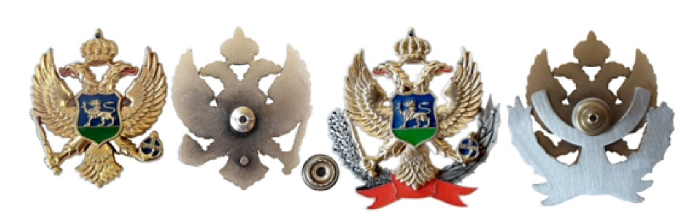
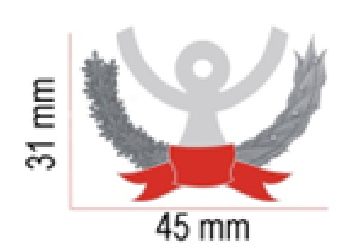
42 mm
36 mm

